ورشة التدريس الابداعي ((التطبيق طلبة الدكتوراه، شعبة ب، المخيم الكشفي عند تمام التاسعة صباحا))
- منذر محمود وعماد خليف ( العصف الذهني)
حيث بدا منذر بفعالية تنشيطية جميلة ثم اكملوا تنفيذ القصة حيث يتخيل الاطفال انفسهم مرة في حقل زراعي ويلعبون دور الفلاح تارة يقطفون التفاح وتارة يحصدون القمح، ثم ينقلم عماد الى البحر فيتخلو انفسهم في البحر مرة يسبحون ومرة يسبحون في الفضاء. اهدافها التربوية تنشيط مخيلة الطفل اما الهدف المعرفة تعليم الطفل المهن ومتطلباتها من فلاح وعازف وسباح ورائد فضاء، الحركات الاساسية هي الركض والمشي والقفز والارجحة والالتقاط.
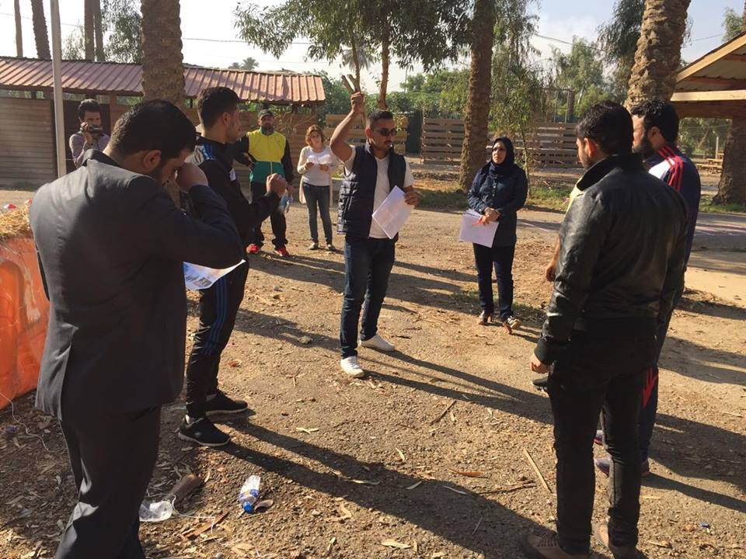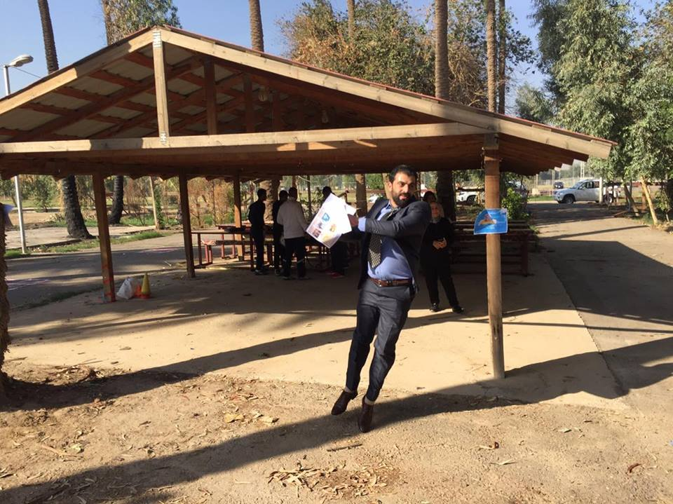
- عفاف مطر و محمد صائب (لعبات تنشيطية)
حيث قام محمد بجم الشعبة كلها وتنظيمها على شكل دائرة وبدا بفعالية بدنية تنشيطية مرو يقول لهم "قولي مثلي وافعلوا مثلي" والتارة الاخرة يقول "افعلوا عكس ما اقول" والتارة الاخرى "افعلوا مثلما اقول ليس مثلما افعل" وهكذ...ثتم عفاف اعطت لنفس المجموعة نشاط جميل اسمه تفاحة وموزة حيث كلما قالت تفاحة على افراد الدائرة كلهم التقدم الى الامام واذا قالت موزة عليهم الرجوع خطوة الى الخلف. الهدف التربوي تطوير الاستجابة السمعية والبصرية والحركية. الحركات الاساسية القفز الى الامام والخلف والى اليمين والى اليسار. الهدف المعرفي تعليم الاطفال الاتجاهات يمين يسار داخل خارج وامام وخلف.
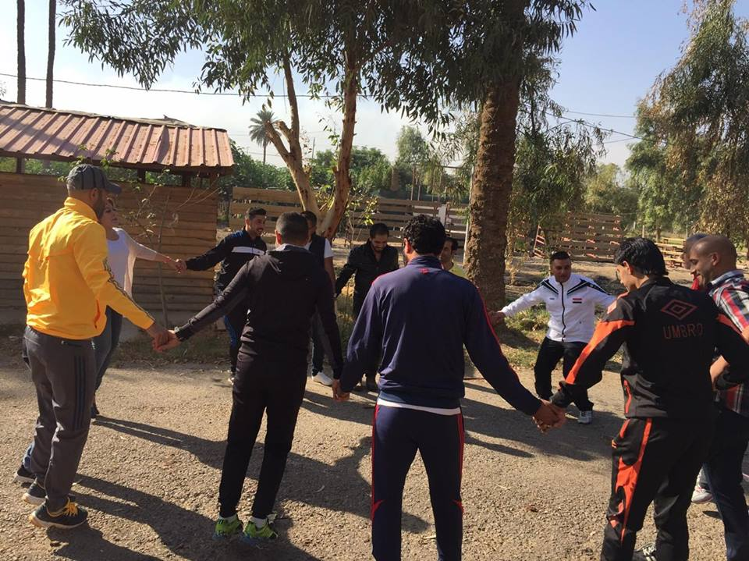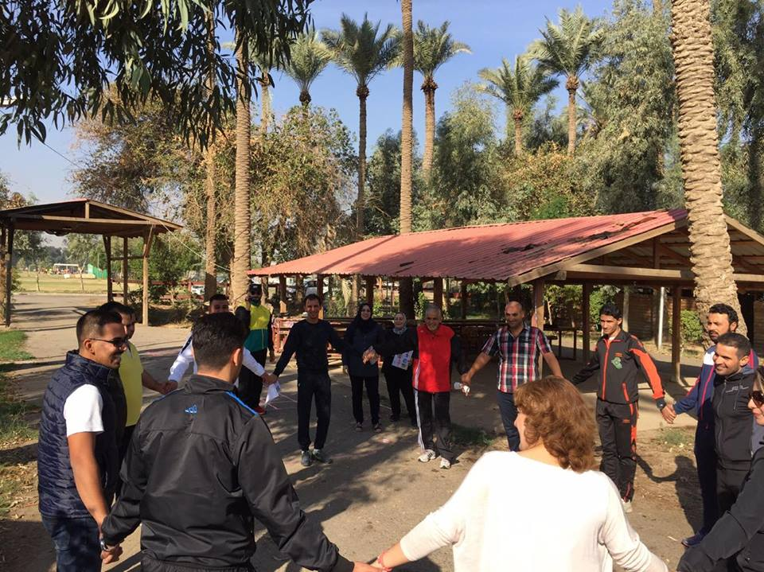
- صلاح محمود وسجاد حسين (الذئب والارانب الثلاثة)
قام الطالبان بتحويل قصة مشهورة الى قصة حركية من ثلاث محطات في كل محطة هناك ارنب ومنزل كل منزل مصنوع من مادة مختلفة في القوة الاول من القش والثاني من العصي والثالث من الطابوق. قام الذئب بالحاق بكل ارنب ثم ارعابه في منزلة وتهديده بالخروج والا حطم عليه منزلة...بمجرد ان ينفخ الذئب على المنزل يتهاوى ويسقط باستثناء المنزل المصنوع من الطابوق. الهدف التربوي الاشياء التي تكون قوية تستهلك وقت اطول في التنفيذ لكن تدوم اطول. الهدف المعرفي الفروق في مواد البناء وقوتها. الحركات الاساسية الركض المستقيم وعلى خط متعرج والقفز.
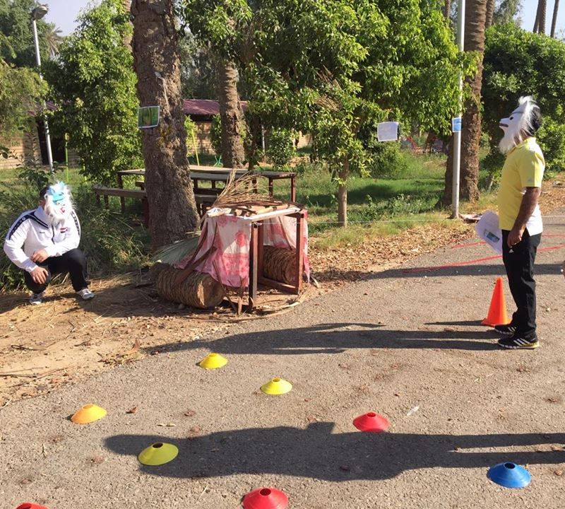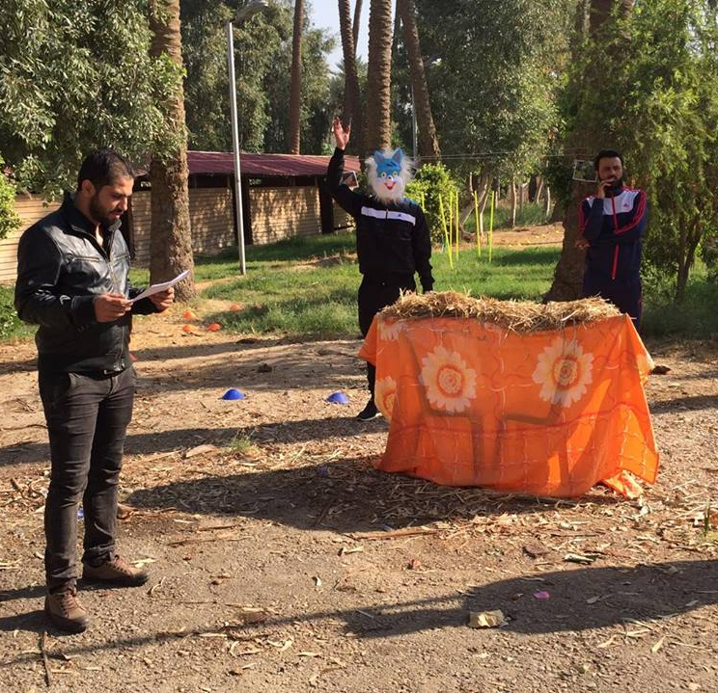
- مرتضى حسون دينا عبد الحسين وحسين ((جنود الملكة))
يقوم الاعداء بسرقة الملكة فيقرر الجنود تحرير الملكة لكن لتحريرها عليهم عبور نهر فيه حيونات مفترسة ثم حقل الغام واخيرا يصل الجنود الى الملكة ويحرروها من الاسر. الاهداف التربوية الولاء والعمل الجماعي اما الاهداف المعرفية الحيوانات المائية المفترسة وحل الشفرات. الحركات الاساسية الحجل والركض والقفز.
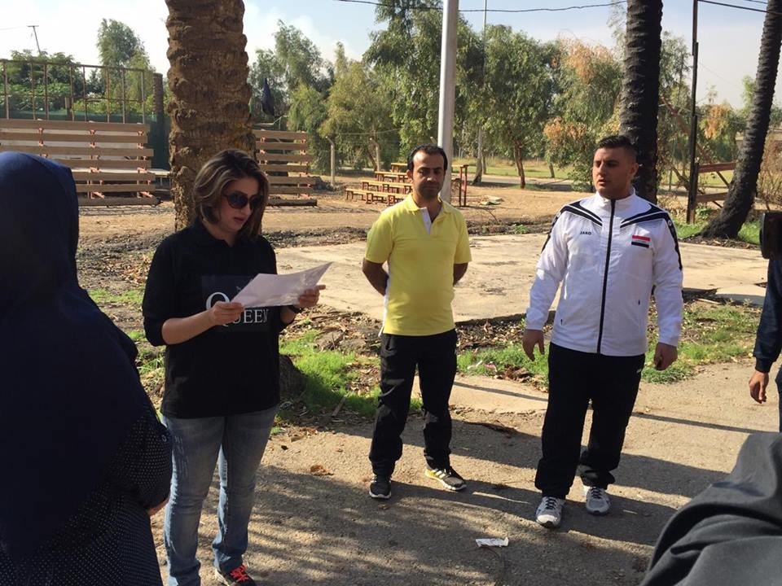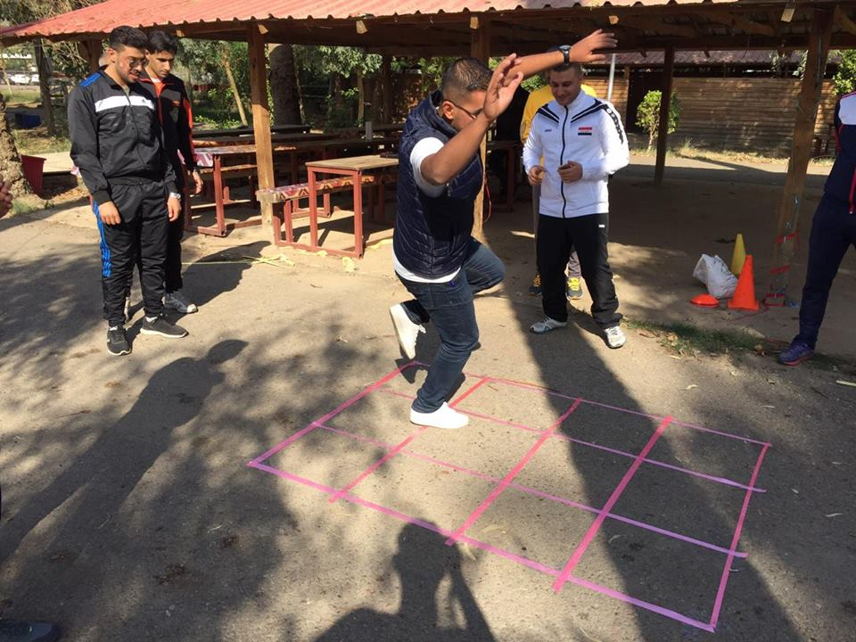

- ضياء محمد ومحمد طارق ((حقل الالغام))
قصة حركية عن جنود عليهم عبور حقل الغام للوصول الى بر الامان. الاهداف المعرفية العمل الجماعي والتعلم من التجربة والخطا الحركات الاساسية المشي والقفز والاهداف المعرفية الانماط وحل الشفرات.
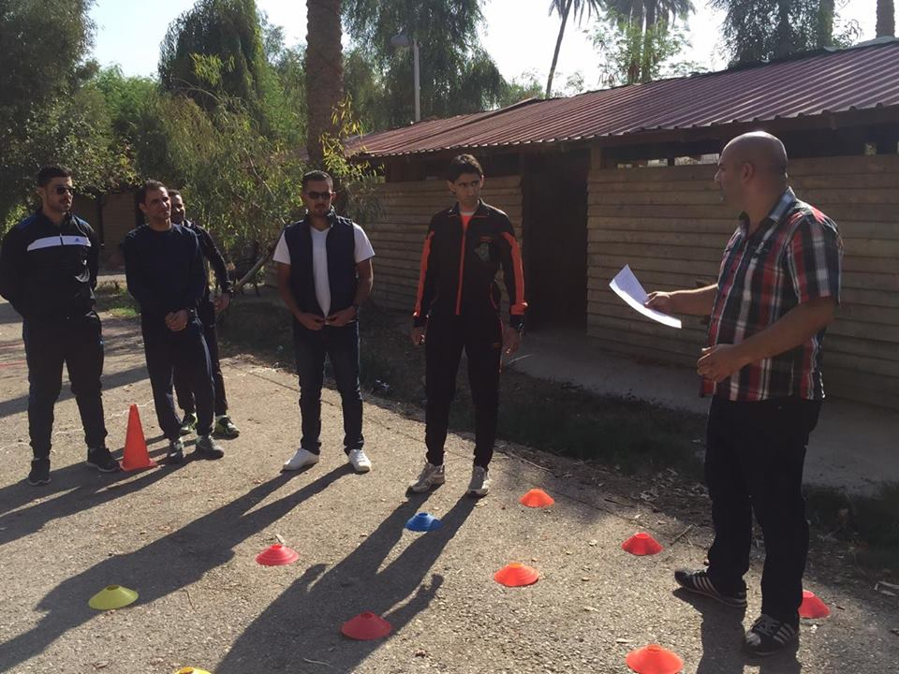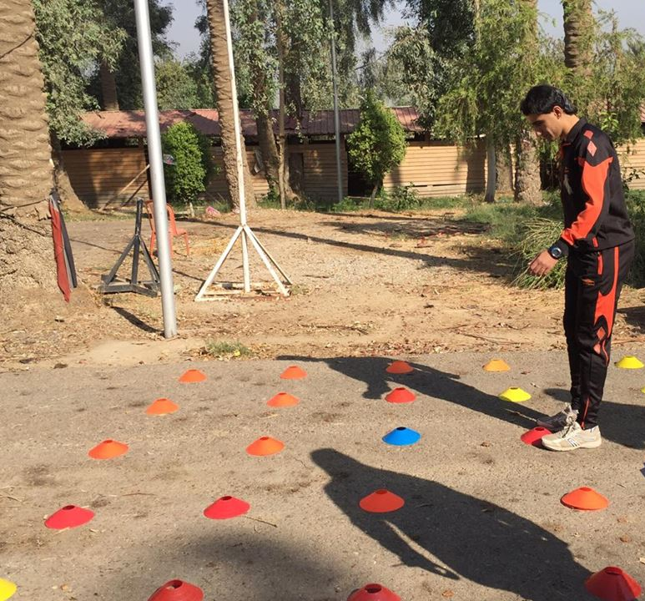

- حيدر عبد القادر و يوسف البدر ((رحلة في الطبيعة ))
قصة حركية عن رحلة الاطفال في الطبيعة انطلاقا من مخيمهم الكشفي مرورا بالكثير من العوائق كنهر وغابة متعرجة وجسر وصخور. الاهداف المعرفية تعليم الاطفال عن مصطلحات الطبيعية والحركات الاساسية هي القفز والتوازن والمشي والركض. الاهداف التربوية النظام والالتزام بالقوانين والعمل الجماعي.
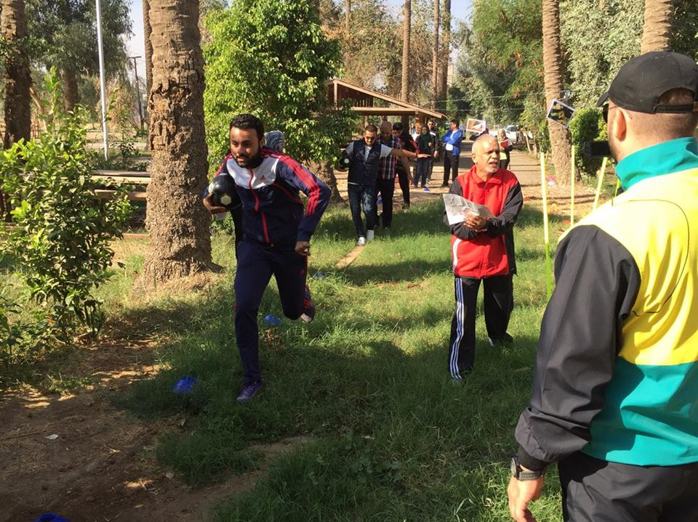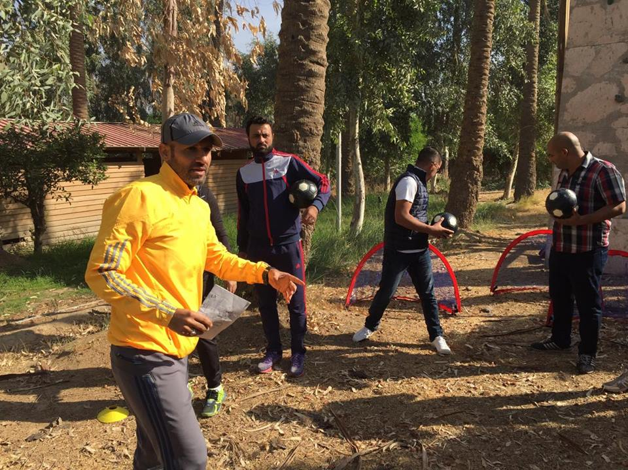
- محمد اسماعيل و علي و احمد كامل ((الهجرة الغير قانونية ))
قصة حركية عن الهجرة الغير قانونية من العراق الى المانيا والمعوقات التي تصيب المهاجرين من انقلاب القوارب في الماء وتسلق الاسوار. الحركات الاساسية هي المشي والركض والسباحة والقفز والتسلق. الاهداف التربوية هي ان الطريق الغير قانوني دائما يكون محفوف بالمخاطر. الاهداف المعرفية وسائط النقل والسفر.
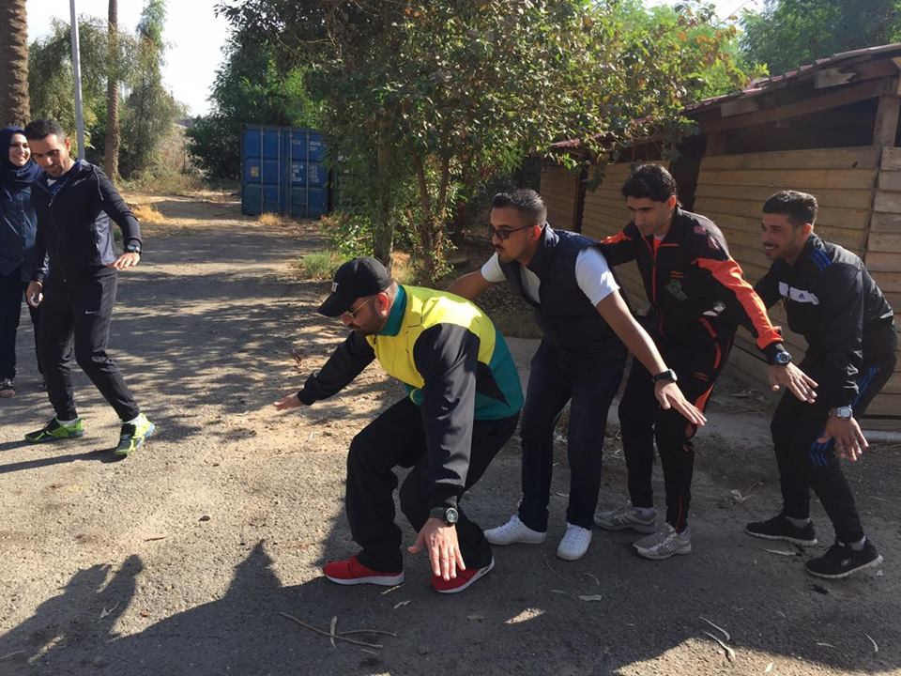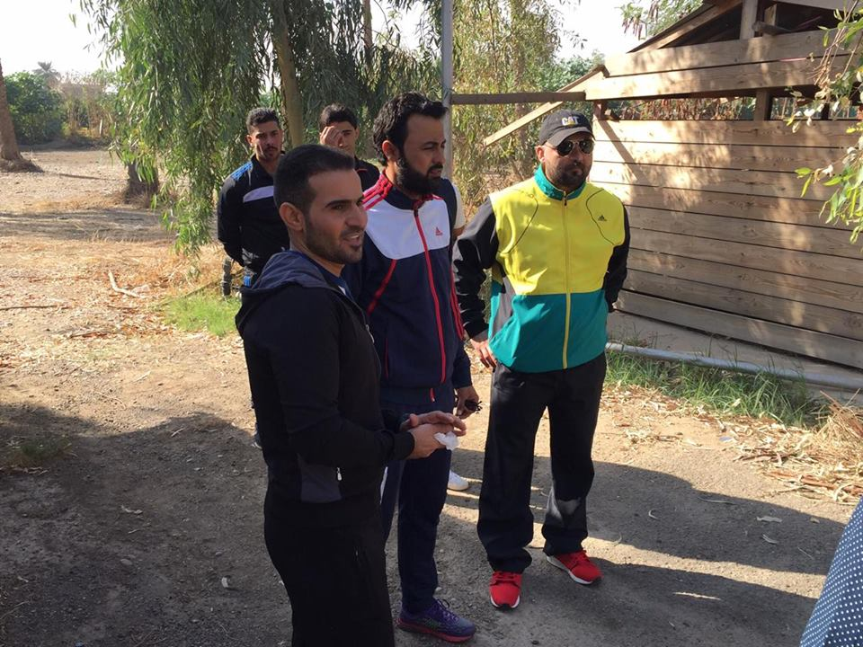

حضر الورشة العديد من الضيوف الكرام ابرزهم الدكتورة اميرة عبد الواحد
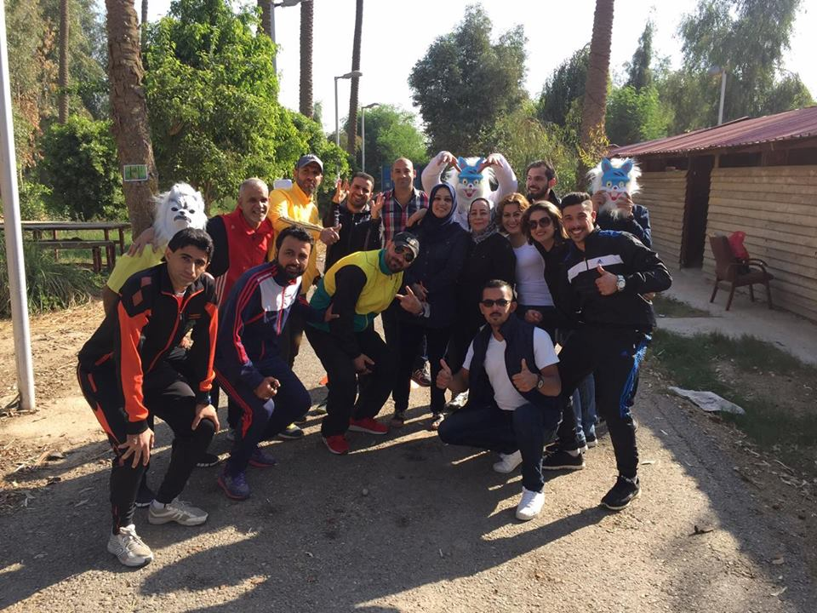

الدكتور صباح قاسم والدكتورة يمان عبد الامير والدكتورة اشراق والدكتورة بان والدكتور لؤي والدكتور فارس
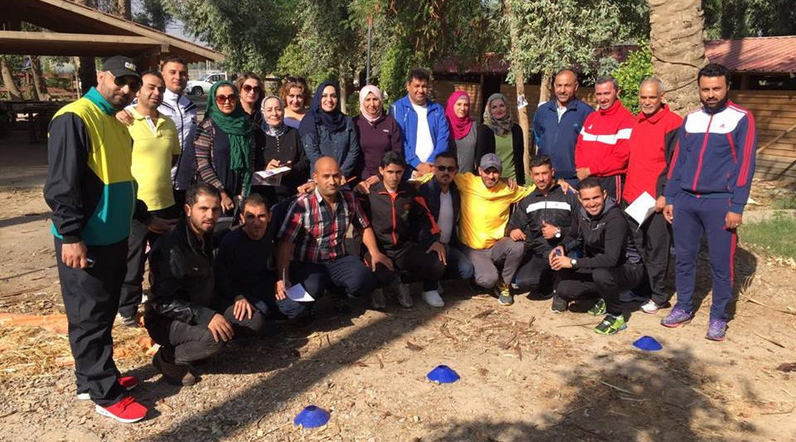

واكيد اللاستاذ مساعد ميادة زهير
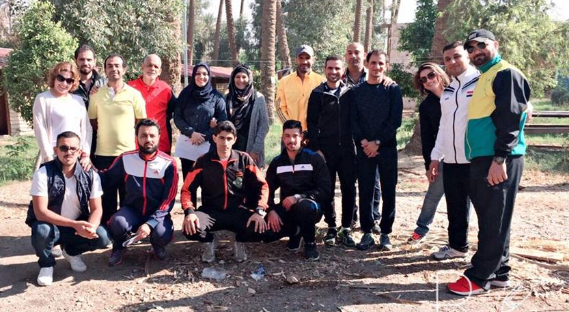

أ.م. أنسام يعرب خيون

